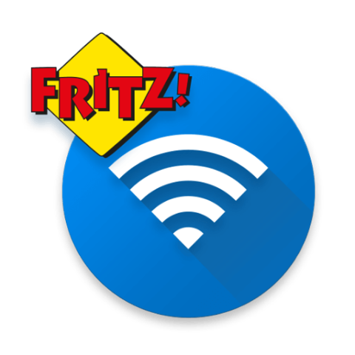
SSID(name) = WLAN_Phil
Wlan Passwort = wlanphil
ip(für dashboard) = 169.254.1.1(fritz.box)

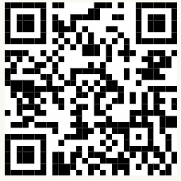
oder einfach diesen QR Code scannen:

